Concept - Verslag Dorpsforum 14-6-2023
Aanwezige leden: 46 (nieuwe en oude)
Afmeldingen: Bart Alders, Marcel Arts, Rene Arts, Peter Bartray, Linda Bouwman, Styn Claessens, Femke van Dijck, Sjoerd Ewals, Ron van der Hoff, Timo Hubers, Martin Houben, Willem Janssen, Erwin Janssen, Tom Jenniskens, Bram Jeurissen, Guus de Mulder, Sjouke Smolders, Dirk van de Ven, Hay Vogels, Jeu de Wit, Twan de Wit
- Opening. Vervangend voorzitter Willie Koonings opent vergadering, en heet iedereen van harte welkom, in het bijzonder de nieuwe leden.
- Vaststellen agenda
Agenda wordt conform vastgesteld.
- a. Vaststellen verslag vorige vergadering
Het verslag wordt zonder opmerkingen goedgekeurd.
b. Leefbaarheidsgelden
Cor van Empel geeft een toelichting op de toekenning leefbaarheidsgelden 2023. Bij acclamatie worden deze goedgekeurd. Verder akkoord op aanpassing reglement (staat op site www.ysselsteyn.com).
- Welkom en installatie nieuwe leden
Voorzitter geeft toelichting op procedure totstandkoming nieuw forum. We hebben 65 leden, waarbij er nog 2 mensen zijn die mogelijk nog toetreden. Constateren een mooie wisseling met veel nieuwe leden.
Rob Janssen bedankt iedereen die in de afgelopen jaren vorm heeft gegeven aan het Dorpsforum en de vele werkgroepen. Hij wenst alle nieuwe leden veel succes.
- Tussentijdse evaluatie Dorpsontwikkelingsplan 2021 – 2025
Voorzitter licht toe wat DOP inhoudt. In deze vergadering evaluatie op de 4 thema’s:
Zorg, Verkeer, Economie en Wonen. In groepen van 10 personen worden thema’s besproken en nader uitgewerkt. MOY gaat aan de slag met Zorg, Werkgroep Verkeer met uitkomsten Verkeer, en voor Wonen en Economie wordt nog een werkgroep gevormd. Geïnteresseerden worden gevraagd om zich aan te melden.

Vanuit werkgroep MOY wordt opgemerkt dat pilot voor Dorpsondersteuner met 2 jaar wordt verlengd, en dat Gemeente subsidie heeft verleend. Gemeente gaat kijken of het mogelijk is dit voor alle dorpen vorm te geven, waardoor het over 2 jaar continuïteit gaat krijgen.
Uitkomsten evaluatie DOP 2021 - 2025
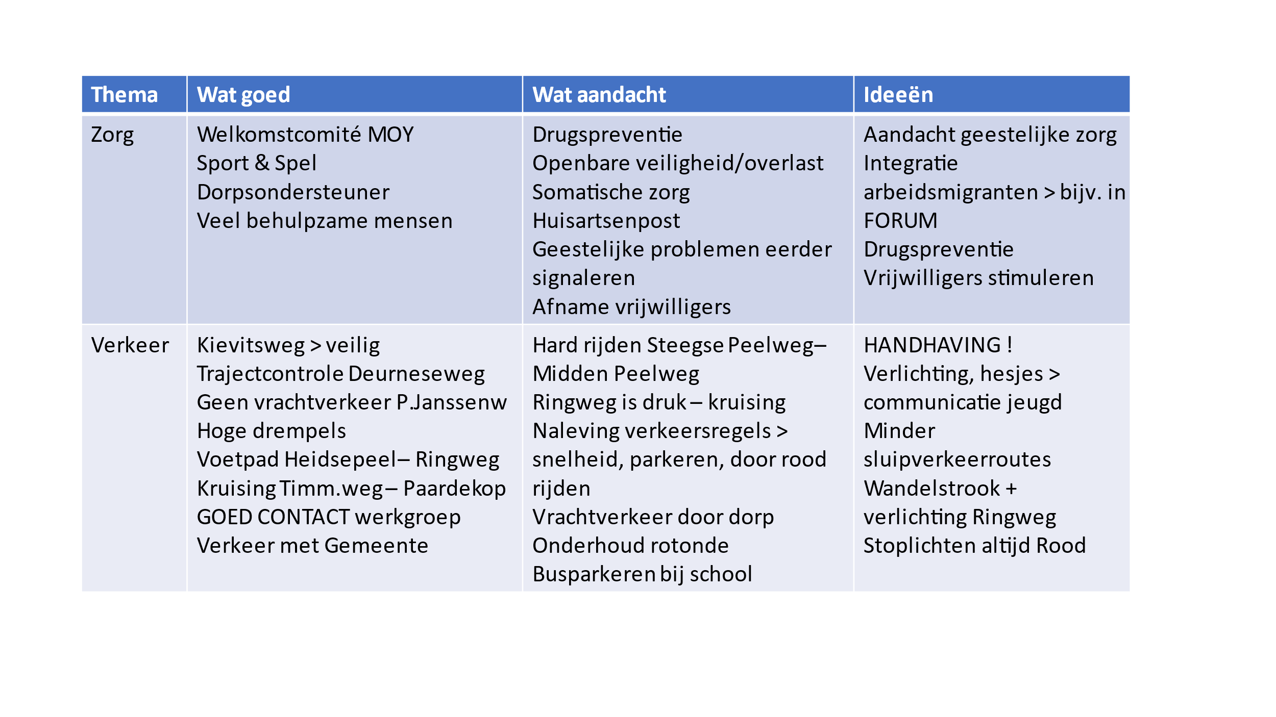
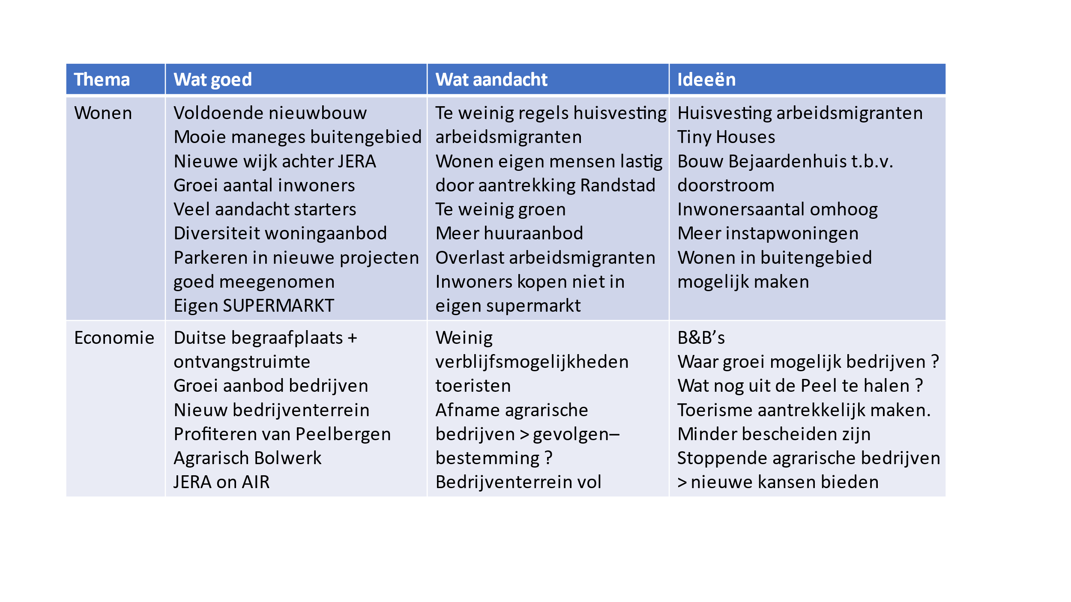
- Procedure benoeming nieuw Presidium
Het nieuwe Presidium is nog niet gevormd. Erwin Janssen en Willie Koonings treden af en zijn niet herkiesbaar. Het huidige Presidium gaat kandidaten benaderen en zal deze in de volgende vergadering voordragen. Leden van het Forum kunnen zich zelf ook verkiesbaar stellen door dit aan te geven bij het Presidium.
- Toelichting taken en verantwoordelijkheden Dorpsforum
Voorzitter licht rollen toe d.m.v. een presentatie die vooraf is toegezonden.
- Ontwikkelingen Dorpsraad
Voorzitter Sandra Claessens vraagt voor leden van kascommissie. Lei Potten en Marika Houben zullen controle van financiële verantwoording Dorpsraad op zich nemen.
Verder wordt Thijs Derixk bij acclamatie benoemd als lid van de Dorpsraad.

- RAP
Update door Erik Michels over JERA – Dörpshuus.
JERA
JERA gaat voortvarend. De voorbereidende werkzaamheden zijn in volle gang. Binnenkort volgt dorpsdialoog. Tijdens bouwwerkzaamheden zal JERA mogelijk in Smelehof haar activiteiten houden.

Dörpshuus
Dit proces gaat moeizamer als bij JERA. Gemeente heeft plan beoordeeld en aandachtspunten meegegeven:
1. Bouwkundig, zijn kosten straks toereikend ?
2. Exploitatie, bij andere dorpen informatie ingewonnen. Wordt “club van 25” gestart t.b.v. jaarlijkse financiële ondersteuning.
3. Financiering, wat kan dorp bijdragen ?
4. Invulling dagbeleving, is nu sterker geworden doordat Claudia Keijsers ook mee gaat doen.
Met meerdere personen op dit moment bezig om invulling te geven aan beantwoording van de thema’s. In juli wordt aangepast plan aangeboden.

- Rondvraag
- Men heeft gevraagd om data vergaderingen per jaar te plannen. Presidium neemt dat mee.
- N.a.v. vraag over werkgroepen. Dorpsraad zal overzicht werkgroepen actualiseren en publiceren.
Voorzitter Willie Koonings rond af en bedankt iedereen.

De volgende vergadering wordt nog vastgesteld.

Besluitenlijst 13 maart 2023
Nr | Datum | Wat
1 | 15-06-2015 | Notulen vergadering bestaan uit verslag met actie/besluitenlijst. Kort na vergadering verstuurd naar de leden die binnen 1 week kunnen reageren naar het presidium.
2 | 15-06-2015 | Presidium stelt commissies samen uit aangemelde leden. De commissie gaat met een opzet van start.
3 | 16-12-2015 | Communicatie: Eén maal per maand opinie stuk in YNB door DR voorzitter. Secretaris DR plaatst mededingen/ontwikkelingen/informatieve YNB berichten.  Notulen Dorpsforum en Dorpsraad op website. Mail voor het forum via Dorpsraad/Willie Koonings naar leden doorgestuurd. Forumleden worden een week vooraf gaande de vergadering goed geïnformeerd over agendapunten. Facebook account Dorpsforum/Dorpsraad wordt aangemaakt.
4 | 15-02-2016 | -Rondom het plein geen reclame- en sandwichborden, wel een verzamel infobord.  -De kermis en bijbehorende caravans verplaatsen naar het verharde gedeelte Lovinckplein.  -Plan grasveld Lovinckplein, het forum vindt het een goed plan om uit te voeren indien hiervoor de financiering gevonden wordt.
5 | 9-5-2016 | Het adviesplan Lovinckplein van de werkgroep en de Dorpsraad aangenomen zonder de bij genoemde randvoorwaarden maar met de voorwaarde dat er binnen een periode van 4 maanden een evaluatie ter plekke plaats vindt. Hier zullen tenminste de aanwonenden, de werkgroep en ondernemers bij aanwezig zijn.
6 | 9-5-2016 | 2.500 euro beschikbaar gesteld voor afwerking grasveld Lovinckplein.
7 | 9-5-2016 | Rolverdeling Dorpsforum-Dorpsraad en werkgroepen.
8 | 9-5-2016 | Notitie Maatschappelijke Ondersteuning Ysselsteyn.
9 | 14-11-2016 | Goedkeuring toekenning Leefbaarheidsgelden 2016
10 | 14-11-2016 | Vaststelling DOP
11 | 14-11-2016 | Vaststelling jaarplan 2017
12 | 27-3-2017 | Goedkeuring financiële verantwoording DR 2016
13 | 12-6-2017 | Goedkeuring toekenning leefbaarheidsgelden 2017
14 | 27-09-2017 | Goedkeuring mandaat werkgroep “Schone Lucht”
15 | 27-09-2017 | Goedkeuring start probleemoplossing zwaar verkeer Lovinckplein
16 | 13-12-2017 | Met inhoud bezig zijn en niet met de procedures
17 | 26-03-2018 | Vaststelling Jaarverslag 2017
18 | 3-9-2018 | Goedkeuring financiële verantwoording DR 2017
19 | 3-9-2018 | Goedkeuring toekenning leefbaarheidsgelden 2017
20 | 3-12-2018 | Goedkeuring adviezen Werkgroep Voorzieningen inzake Dorps Accommodatie Plan
21 | 3-12-2018 | Goedkeuring Procesvoorstel verkiezingen Dorpsforum 2019
22 | 18-3-2019 | Goedkeuring procedure samenstelling Dorpsraad – huishoudelijk reglement
23 | 18-3-2019 | Goedkeuring Jaarverslag 2018 en Jaarplan 2019 Dorpsraad
24 | 17-6-2019 | Benoeming nieuwe leden Presidium en Dorpsforum
25 | 17-6-2019 | Goedkeuring projectbrief RAP
26 | 17-6-2019 | Goedkeuring toekenning leefbaarheidsgelden 2018
27 | 20-11-2019 | Goedkeuring verzoek Leefbaarheidsgelden voor "koffie"
28 | 20-11-2019 | Goedkeuring Actualisering Ruimtelijke Visie Ysselsteyn
29 | 20-11-2019 | Goedkeuring vervolgplan MOY
30 | 20-11-2019 | Décharge Wergroep Kern & Toegangswegen
31 | 10-6-2020 | Goedkeuring financieel verslag 2018 en 2019 Dorpsraad
32 | 10-6-2020 | Akkoord voorstel haalbaarheidsonderzoek Dorpscöperatie
33 | 10-6-2020 | Akkoord start traject DOP 2021 - 2025
34 | 10-6-2020 | Goedkeuring benoeming nieuwe leden Dorpsraad
35 | 3-12-2020 | Goedkeuring benoeming nieuwe leden Dorpsraad
36 | 3-12-2020 | Décharge leefbaarheidsgelden 2020
37 | 12-7-2021 | Décharge Leefbaarheidsgelden 2021
38 | 4-10-2021 | Goedkeuring Dorpsaccommodatieplan Smelehof – Kerk
39 | 4-10-2021 | Goedkeuring Dorpsontwikkelingsplan 2021 - 2025
40 | 23-3-2022 | Décharge Financieel verslag Dorpsraad 2020
41 | 25-5-2022 | Goedkeuring Leefbaarheidsgelden 2022
42 | 25-5-2022 | Goedkeuring Huishoudelijk Reglement Dorpsraad
43 | 13-3-2023 | Goedkeuring akties YNB
44 | 14-6-2023 | Installatie nieuwe leden Forum 2023 - 2027
45 | 14-6-2023 | Goedkeuring Leefbaarheidsgelden 2023

